**Задача:** на основе сайта [yandex.ru](http://yandex.ru/):  
- Определите, на каком протоколе работает сайт.

Сайт работает на протоколе https

- Проанализируйте структуру страницы сайта.

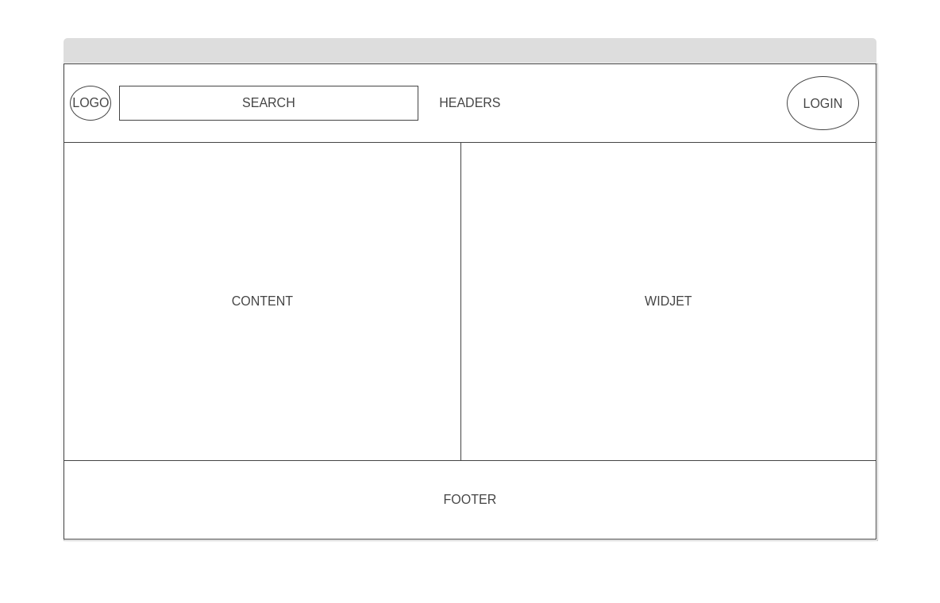  
- Внесите не менее 10 изменений на страницу с помощью инструмента разработчика и представьте скриншоты было/стало.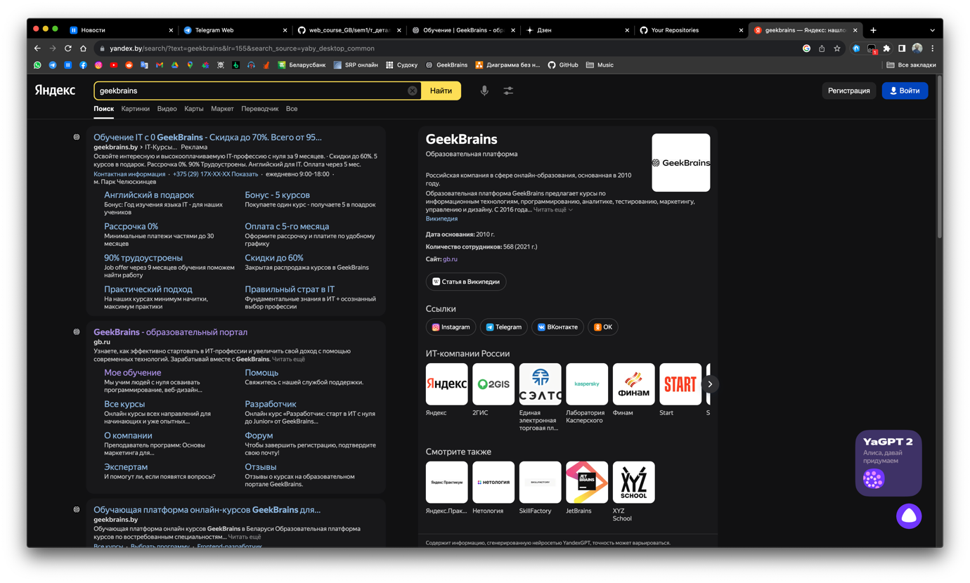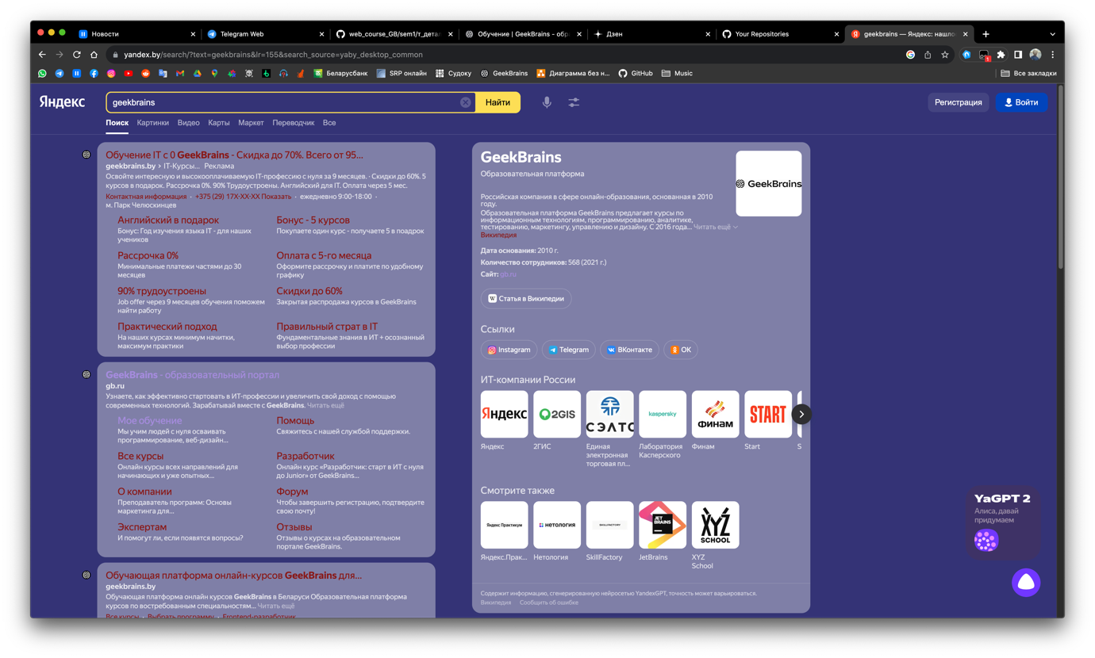

- Создайте прототип низкой детализации (дополнительное задание, если на семинаре дошли до задания №8).

